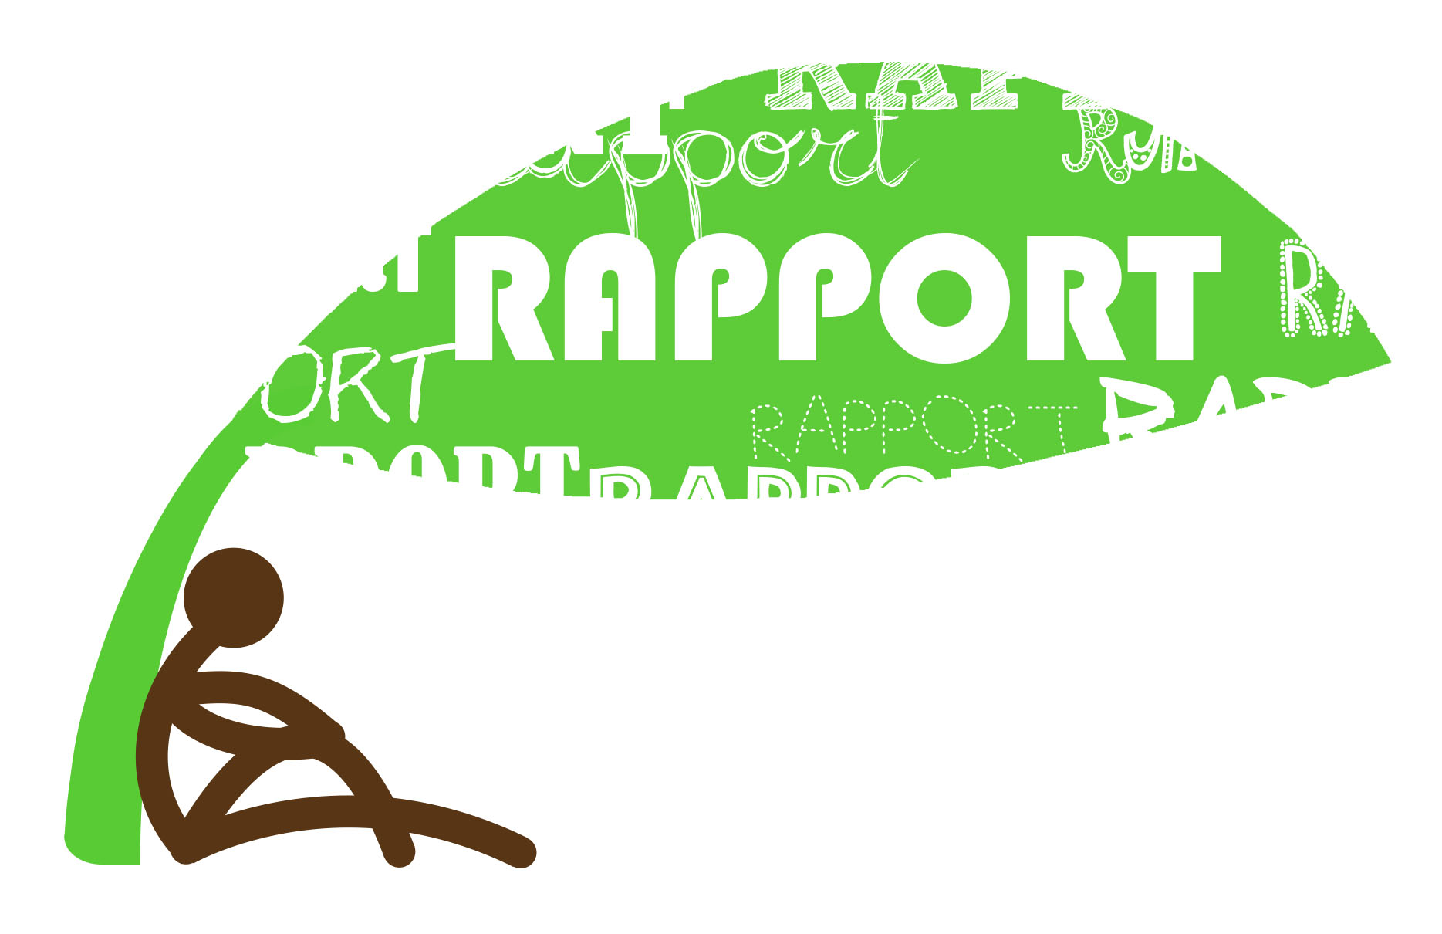

http://rapport-llp.eu/

Newsletter nr 2
Luty 2014

Celem tego newslettera jest przedstawienie sytuacji w zakresie staży i praktyk zawodowych w krajach organizacji partnerskich i w Europie

Europejski Sojusz na rzecz Przygotowania Zawodowego (European Alliance for Apprenticeships – EAfA) koordynowany wspólnie przez Departament Edukacji i Kultury oraz Departament Zatrudnienia, Spraw Społecznych i Włączenia Społecznego powstał, aby władze publiczne, przedsiębiorstwa, partnerzy społeczni, organizatorzy szkoleń i kształcenia zawodowego, przedstawiciele młodzieży i inne kluczowe osoby mogły wspólnie promować projekty i inicjatywy staży i praktyk zawodowych w Europie. Mimo że inicjatywą zarządza Komisja Europejska, to jej sukces zależy od zaangażowania partnerów, a zwłaszcza sieci ambasadorów i przystępujących do Sojuszu organizacji.
Staże, praktyki zawodowe i szkolenia oparte na zatrudnieniu ułatwiają przejście pomiędzy etapem edukacji i szkolenia a etapem pracy. Kraje posiadające zaawansowane systemy szkoleń, kształcenia zawodowego, staży i praktyk zawodowych charakteryzują się niższym bezrobociem wśród młodzieży niż kraje, które takich systemów nie posiadają.
EAfA zaprasza do współpracy organizacje z całej Europy, które chciałyby przyczynić się do poprawy oferty, jakości i dostępu do staży i praktyk zawodowych.
EAfA udostępnia formularz zgłoszeniowy dla organizacji, które są zainteresowane przystąpieniem do Sojuszu. Więcej informacji na stronie internetowej EAfA:
http://ec.europa.eu/education/policy/vocational-policy/alliance_en.htm

Węgry

Po ukończeniu obowiązkowej edukacji na poziomie podstawowym uczniowie muszą kontynuować naukę aż do osiągnięcia wieku 16 lat. Wszystkie szkoły zawodowe są trzyletnie i nie zapewniają egzaminu dojrzałości, który jest niezbędny, aby przejść na wyższy poziom edukacji. Dlatego szkoły zawodowe są postrzegane jako ślepy zaułek na ścieżce kariery zawodowej. Na Węgrzech funkcjonują szkoły zawodowe jako alternatywa oferująca szkolenie zawodowe zakończone egzaminem dojrzałości. Po ukończeniu tego typu szkoły możliwa jest dalsza edukacja. Tzw. gimnazjum oferuje czysto akademicki sposób nauczania, przygotowujący przyszłych studentów uczelni wyższych.
W tym bardzo selektywnym systemie staże i praktyki zawodowe jako takie odbywają się jedynie w szkołach zawodowych.
Staże i praktyki na Węgrzech są ściśle związane z formalnym kształceniem zawodowym. Uczniowie dziennych szkół zawodowych odbywają obowiązkowe praktyki albo w szkolnym biurze/pracowni lub w innej jednostce szkoleniowej albo w prawdziwym przedsiębiorstwie, które podpisało umowę ze szkołą.
W 2013 r. system edukacyjny uległ znaczącym zmianom. Od września 2013 r. czas szkolenia praktycznego w szkołach zawodowych został skrócony do trzech lat, a proporcja przedmiotów akademickich została obniżona do 30% całego czasu szkolenia. Z drugiej strony na praktyki będzie przeznaczona większa ilość czasu i będą one musiały odbyć się w przedsiębiorstwie. Podobnie jak w niemieckim modelu „dualnym” uczniowie spędzą większość czasu szkolenia w przedsiębiorstwach, które będą musiały podpisać z nimi umowy (ale niekoniecznie płacić im wynagrodzenie).
Jednocześnie kształcenie nieformalne lub pozaformalne nie jest uznawane w systemie edukacji.
Szkoły mogą uznawać i często uznają praktyki zawodowe, które miały miejsce zagranicą w ramach programu Leonardo jako obowiązkowe praktyki krajowe. Certyfikat mobilności Europass jest najczęściej wystawiany w projektach szkoleń i edukacji zawodowej: w roku 2010 wydano 1745 certyfikatów w porównaniu do 972 certyfikatów w roku ubiegłym, najczęściej w ramach projektów mobilnych Leonardo.

Hiszpania

Staż: w sferze zatrudnienia oznacza szkolenie w trakcie pracy prowadzące do poznania danego zajęcia lub nabycia umiejętności, podążając za wskazówkami eksperta lub specjalisty (maestro).
W Hiszpanii taka forma szkolenia zawodowego jest zwykle oferowana w ramach umowy o staż, która w ostatnich latach została zastąpiona przez umowę o doświadczeniu zawodowym lub umowę o szkoleniu w pracy. Prawo dotyczące zatrudnienia określa te dokumenty jako „nowe umowy o staż”.
Reforma Zatrudnienia (http://www.boe.es/boe/dias/2012/07/07/pdfs/BOE-A-2012-9110.pdf) przyjęta ostatnio w Hiszpanii zawiera w nowe uregulowania dotyczące umów o staże i szkolenia. Celem tego typu umów jest umożliwienie przyszłym pracownikom zdobycia profesjonalnych kwalifikacji w ramach hiszpańskiego systemu szkolenia i kształcenia zawodowego, a w konsekwencji zatrudnienia w firmie.

Grecja

W styczniu 2013 r. rząd Grecji ogłosił ambitny projekt dotyczący staży i praktyk zawodowych w celu zwalczania bezrobocia w kraju.
Celem projektu jest zapewnienie staży i praktyk zawodowych młodym ludziom w wieku 15-24 lata i 25-35 lat, którzy znajdują się w grupie społecznie pokrzywdzonej, aby pomóc im zdobyć kwalifikacje, umiejętności i doświadczenie zawodowe potrzebne do wejścia lub powrotu na rynek pracy. Przewidywane jest również wsparcie i mentoring w zakresie adaptacji do środowiska pracy.
Projekt jest efektem współpracy pomiędzy różnymi ministerstwami i jest realizowany przez różne podmioty. Poprzez ten projekt rząd dąży do: stworzenia nowych miejsc pracy adekwatnych do typowych kwalifikacji młodych ludzi; wzmocnienia szkoleń i kształcenia zawodowego ze szczególnym uwzględnieniem połączenia szkolenia ze zdobywaniem doświadczenia zawodowego; przyjęcia systematycznych programów ułatwiających przejście ze szkoły na rynek pracy (program „ze szkoły do pracy”); wsparcia polegającego na poradach zawodowych dla studentów i młodych ludzi; wspierania młodych przedsiębiorców, skupiając się na nowych pionierskich produktach i usługach; inwestowania w środki zapobiegające opuszczaniu szkoły, a zwłaszcza połączenia szkolenia ze zdobywaniem doświadczenia zawodowego.

Włochy

Staż oznacza przyswajanie sposobów myślenia, technik produkcji i pojęć funkcjonujących w danym zawodzie. Oznacza relację pomiędzy nauczycielami a uczniami, w której nauczyciele (również dorośli) przekazują wiedzę i umiejętności młodym ludziom, którzy być może będą mogli ją pogłębiać i unowocześniać. Umowa o staż stała się w ostatnim czasie środkiem zwalczania bezrobocia wśród młodych ludzi.

UPOWSZECHNIANIE

Stowarzyszenie Seed przedstawiło projekt Rapport nauczycielom szkół przed-zawodowych w Canton Ticino w Gordoli podczas dorocznego spotkania. Więcej informacji: http://seedlearn.org/rapport-meets-school-teachers/

Superact (Wielka Brytania) odbyło spotkania z trzema organizacjami: Targeted Youth Support Office w Taunton, Atkinson Juvenile Secure Unit dla młodzieży w wieku 12-17 lat. Są to instytucje świadczące usługi opieki społecznej, które wraz z Somerset College pomagają ludziom szukać pracy, a pracodawcom znaleźć pracowników.

CECE (Hiszpania) przedstawiło projekt na dorocznej konferencji CECE w Pampelunie i na konferencji EfVET w Atenach.

Regionalna Dyrekcja ds. Edukacji na Krecie (Regional Directorate of Primary and Secondary Education of Crete) przedstawiła projekt podczas seminarium pt. „Wkład projektów w ramach programu Comenius w zapobieganie wczesnemu opuszczaniu szkoły” zorganizowanym przez grecką Narodową Agencję – IKYa.

Staż we Włoszech funkcjonuje w wielu odmianach, dlatego możemy mówić o „stażach”. Tylko niektóre z nich są związane z systemem edukacji i pozwalają otrzymać dyplom odpowiadający dyplomowi ukończenia studiów wyższych.

Staż we Włoszech funkcjonuje jak umowa o pracę w celu kształcenia. Stażyści pobierają wynagrodzenie i pracują razem z doświadczonym personelem, aby zdobyć umiejętności charakterystyczne dla danego zawodu. Jednocześnie uczestniczą w programie szkoleniowym, który jest organizowany wspólnie przez przedsiębiorstwo oraz zewnętrzną jednostkę szkoleniową albo szkołę lub uczelnię.

Szwajcaria

Staż jest niezwykle ważnym krokiem dla młodych ludzi, ponieważ ma wpływ na ich ścieżkę zawodową i oznacza przejście ze szkoły do środowiska pracy. Staż jest formalizowany za pomocą umowy na czas określony i ma na celu przekazanie uczestnikom (w wieku co najmniej 15 lat) kompetencji teoretycznych i praktycznych niezbędnych, aby rozpocząć karierę zawodową.

Główny produkt projektu został opracowany i jest już dostępny na stronie internetowej. Jest to zestaw nagrań zrealizowanych w każdym kraju partnerskim, przedstawiających wywiady z ludźmi o różnych historiach edukacyjnych i zawodowych, opowiadających o swoich prawdziwych doświadczeniach życiowych i wyciągniętych z nich wnioskach.

Nagrania pokazują ludzi, którzy ukończyli całą ścieżkę edukacyjną albo takich, którzy przedwcześnie opuścili szkołę, a także osoby, które porzuciły ścieżkę edukacyjną, ale po jakimś czasie zdecydowały się na nią powrócić.

Słuchanie tych ludzi, którzy opowiadają nam o swoich wyborach, motywacji swoich decyzji, trudnościach, które musieli pokonać i czynnikach, które pomogły im przeskoczyć bariery, jest niezwykle ciekawe.

Obejrzyj nagrania i dowiedz się, dlaczego ci, którzy uczyli się, aby osiągnąć cel, nie żałują i dlaczego dorośli czasem decydują się na powrót do szkoły.

Polska

W polskim systemie edukacji staże są specjalnym rodzajem edukacji i szkolenia zawodowego. Polskie prawo nie definiuje ogólnokrajowego systemu stażowego, ale Kodeks Pracy mówi o pewnych warunkach i wymaganiach, jakie muszą spełniać stażyści. Młodzi ludzie zatrudnieni na staż muszą być w wieku od 16 do 18 lat, ponieważ zatrudnianie osób poniżej 16 roku życia jest zabronione. Ponadto muszą mieć zrealizowany obowiązek szkolny. Podstawą przyjęcia na staż jest umowa pomiędzy pracodawcą a stażystą. Odbywanie stażu jest równoznaczne z wypełnianiem obowiązku nauki (który trwa do 18 roku życia i który określa Konstytucja RP).
Nauczanie zawodu odbywa się na podstawie umowy o pracę, co oznacza, że stażysta otrzymuje wynagrodzenie i musi posiadać ubezpieczenie społeczne. Nauczanie zawodu trwa 2-3 lata i w tym czasie stażysta lub praktykant zdobywa również wiedzę teoretyczną w szkole zawodowej lub w formie pozaszkolnej.

Praktyki zawodowe w polskim systemie edukacyjnym są specjalnym rodzajem kształcenia zawodowego. Podstawowym warunkiem dopuszczającym do praktyk jest ukończenie gimnazjum i wiek co najmniej 16 lat. Jednak w specjalnych przypadkach prawo dopuszcza pewne wyjątki. Praktyki są zwykle organizowane w małych i średnich przedsiębiorstwach, głównie rzemieślniczych. Pracodawcy są często członkami cechów lub izb rzemieślniczych. Wówczas poszczególne cechy i izby nadzorują praktyki. Najpopularniejsze wśród praktykantów zawody to: fryzjer, stolarz, piekarz i cukiernik.
Ze względu na ich wcześniejsze doświadczenie zawodowe, praktyki dla dorosłych trwają krócej: szkolenie obowiązkowe trwa 12-18 miesięcy, a przygotowanie do wykonywania zawodu 3-6 miesięcy.

Irlandia

W Irlandii staż jest uznaną metodą szkolenia ludzi w kierunku zawodów rzemieślniczych. Zawody te są zazwyczaj związane z budownictwem, ale także z innymi zawodami. Główne zawody rzemieślnicze zostały wyznaczone przez instytucję SOLAS (w języku gaelickim słowo to oznacza „światło”) i wchodzą w skład Ustawowego Systemu Stażowego. W Irlandii system ten jest koordynowany przez SOLAS we współpracy z Wydziałem Edukacji i Kwalifikacji, pracodawcami i związkami.
W Irlandii System Stażowy kieruje się zapotrzebowaniem na zawody, opiera się zarówno na nauce w miejscu pracy, jak i w klasie. Jego celem jest rozwijanie umiejętności ucznia, aby spełniały one wymagania przemysłu i rynku pracy. Program każdego stażu opiera się na jednolitych, określonych z góry standardach, które są uzgadniane z przemysłem i przez niego dyktowane. Po ukończeniu stażu uczeń otrzymuje certyfikat „FETAC Advanced Certificate”. Jest to międzynarodowe potwierdzenie umiejętności niezbędnych w danym zawodzie rzemieślniczym. Po ukończeniu stażu uczeń może rozpocząć udział w jednym z powiązanych programów prowadzonych przez Instytuty Technologiczne, pod warunkiem, że kandydat spełnia pozostałe wymagania wstępne.
Stażyści otrzymują od pracodawcy wynagrodzenie zwane „Stawką Wynagrodzenia Stażu Przemysłowego”. Zasadniczo stawki te są naliczanie rocznie i wzrastają w trakcie stażu.
Podczas szkolenia poza pracą (w Instytucie Technologii) wszyscy uczniowie otrzymują dodatek stażowy.
System ten jest logiczny i zrównoważony, ponieważ dyktowany jest przez rynek pracy. Dostępne dla stażystów miejsca mogą być ograniczone w czasach kryzysu w danym sektorze przemysłu. Obecnie brakuje miejsc w budownictwie. Pozostałe zawody są dostępne w irlandzkim systemie stażowym, ale ich dostępność jest uzależniona od zapotrzebowania na rynku pracy.

Miłego oglądania! http://rapport-llp.eu/videos/

RAPPORT – Budowanie porozumienia na rzecz zapobiegania wczesnemu opuszczaniu szkoły
RAPPORT –527920-LLP-1-2012-1-IT-COMENIUS-CMP

Więcej informacji o organizacjach partnerskich dostępnych jest na ich stronach internetowych:
E.Ri.Fo www.erifo.org
Mayo Education Centre
www.mayoeducationcentre.ie
CECE www.cece.es
Fundacja “Instytut Badań nad Demokracją i Przedsiębiorstwem Prywatnym” www.iped.pl
SEED association http://seedlearn.org/
Regional Directorate of Primary and Secondary Education of Crete
http://kritis.pde.sch.gr/
HORVÁTH & DUBECZ Consulting Ltd.
www.horvathesdubecz.hu
Superact. www.superact.org.uk

